**初二专题《干旱之地——西北地区》拓展任务**

****五彩内蒙——让颜色告诉你大美中国****

**资料1：内蒙古自治区是我国最大的畜牧业基地，河套平原农田遍布，以盛产粮食而著称，被誉为“塞外米粮川”。内蒙古景色优美，不同的区域色彩不同，沙漠金、草原青、林海绿，呈现五彩斑斓的景象。**

**资料2：从1978年开始，我国实施三北防护林工程，内蒙古自治区大力植树种草，治理沙漠，形成一道绿色长城。**

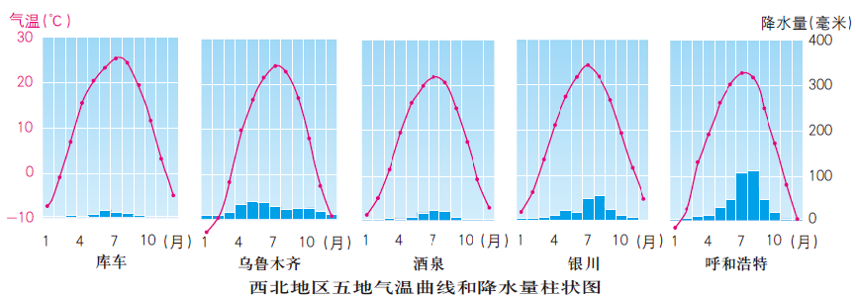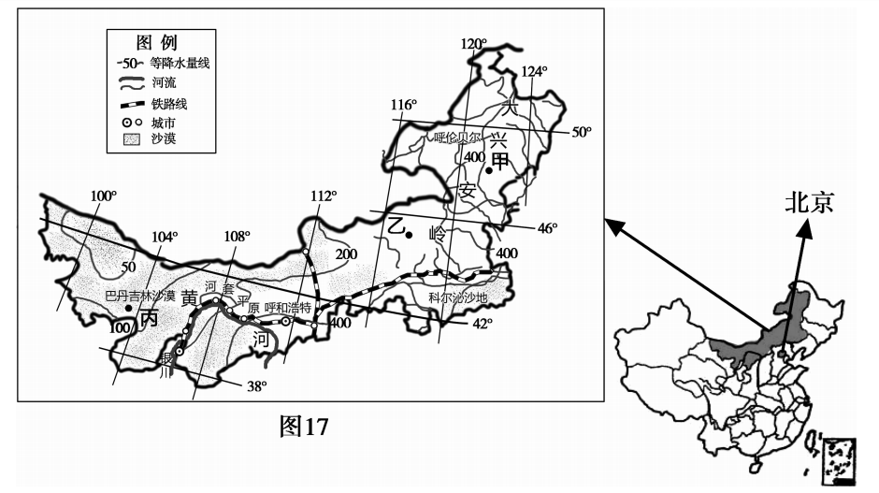

**【任务一】根据图文资料，从以下几个方面建立知识框架图，分析内蒙古的自然环境特征以及对人类活动的影响。**

生态环境

问题及治理

农业生产方式

自然环境特征（地形、气候、河流、景观）

区域位置

**【任务二】分析河套平原成为“塞外米粮川”优势自然条件。**

1. **；**
2. **。**

**【**任务三**】内蒙古自治区大力植树种草，实施三北防护林工程，不仅有利于治理当地的土地沙漠化，改善当地的自然环境，对我国北方地区的生态环境也起到了改善作用。举例说出三北防护林对北京生态环境改善所起的作用。**

**（1） ；**

**（2） 。**